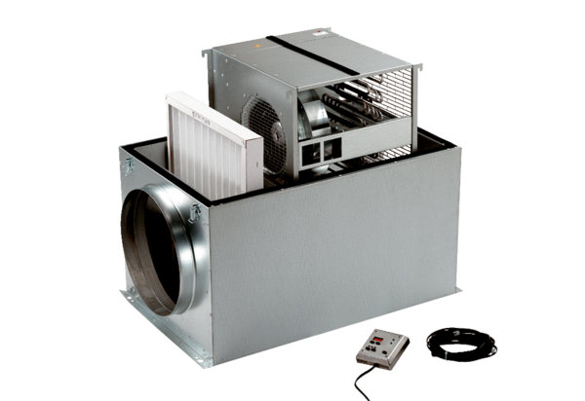Compaktbox ECR 31Verpackungseinheit: 1 StückSortiment: C
Artikelnummer: 0080.0564Hersteller: MAICO

